Ergänzungen zum Artikel Näherungsrechnung zur Sonnenscheindauer und Sonnenergie
Erschienen in: Astronomie und Raumfahrt im Unterricht, Heft 2, April 2012
von Tran Ngoc Chat und Simon F. Kraus

Zur besseren Nachvollziehbarkeit des oben genannten Artikels, werden hier eine Zusammenfassung zur Berechnung der Sonnenstunden sowie die ausführliche Herleitung der Berechnung des Winkels θ wiedergegeben.

Zusammenfassung zur Berechnung der Sonnenstunden
Wenn:
Dann:
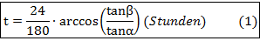
Wenn:
order
Es ist dauerhaft dunkel: t= 0 h
Wenn:
order
Es ist dauerhaft hell: t= 24 h
Mit:
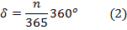
n ist die Summe der Tage ab dem 22.12
ε =23,5⁰
β : Breitengrad

Herleitung des Winkels θ
Wir zeichnen eine Linie zwischen den Punkten H und N, so dass HN parallel zum Erdradius OM ist. Aus der Zeichnung ist ersichtlich:

Zunächst suchen wir die Formel für θ:

Um θ zu finden, müssen wir zunächst HN, HI und NI ermitteln. Im ersten Schritt suchen wir HN und HI
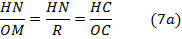

Da HI parallel zu den Sonnenstrahlen ist, muss HI senkrecht auf der Tag-Nacht Fläche stehen. Deshalb sind und rechtwinklig. Damit gilt:

Da OI die Drehachse der Erde ist, ist OI auch senkrecht zum Kreis mit dem Mittelpunkt I und dem Radius IP. Deshalb sind , und rechtwinklig. Dann:
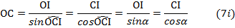
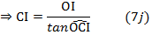
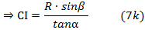

Wir kombinieren (7a), (7b), (7h) und (7j). Damit ist:
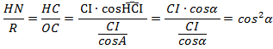

Wir kombinieren (7c) und (7f). Dann:

(7m) und (7n) ergeben die Formel für HN und HI.

Im zweiten Schritt suchen wir NI.
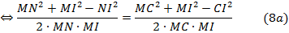
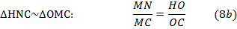

Wir kombinieren (7d), (7i) und (8b). Dann:
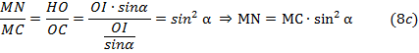

Wir kombinieren (8a) und (8c). Dann:
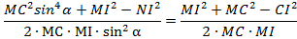

Wir kombinieren (8d) und (8e) und erhalten:

Wir kombinieren (7k), (7l) und (8f). Damit erhalten wir die Formel für NI:

Wir kombinieren (6a), (7m), (7n) und (8g). Damit:

